[四川大学教育部重点实验室论文被曝光图片重复！两项国自然基金资助](https://mp.weixin.qq.com/s?__biz=MzkxMDYyNzI5NQ==&mid=2247500441&idx=5&sn=4cabef144287e02cf6c010dc8570722d&chksm=c0167353c479ebb5ac458cf6f7a82d0ed9d7985cb9d87bb8528cd40eb623814a5bfa67ba7a54&scene=126&sessionid=1743963477)

五棵松[学者探讨](javascript:void(0);)2025-04-06 09:35:44北京

2023年，主要来自四川大学皮革化学与工程教育部重点实验室、制革清洁技术国家工程研究中心的 Changkai Yang , Yuanzhi Zhang , Xiaoxia Zhang , Pingping Tang , Tingting Zheng , Ruimin Ran , Guoying Li （通讯作者，音译李国英）在 Carbohydrate Polymers 期刊发表了一篇论文，题目为：An injectable, self-healing, and antioxidant collagen- and hyaluronic acid-based hydrogel mediated with gallic acid and dopamine for wound repair。

这项工作得到了中国国家自然科学基金（编号：22078206 和 32101081）的财政支持。

**2025年4月，国际著名职业学术打假人Archasia belfragei 在 Pubpeer 论坛发表评论：**

图 5C 中的两行似乎部分重叠。

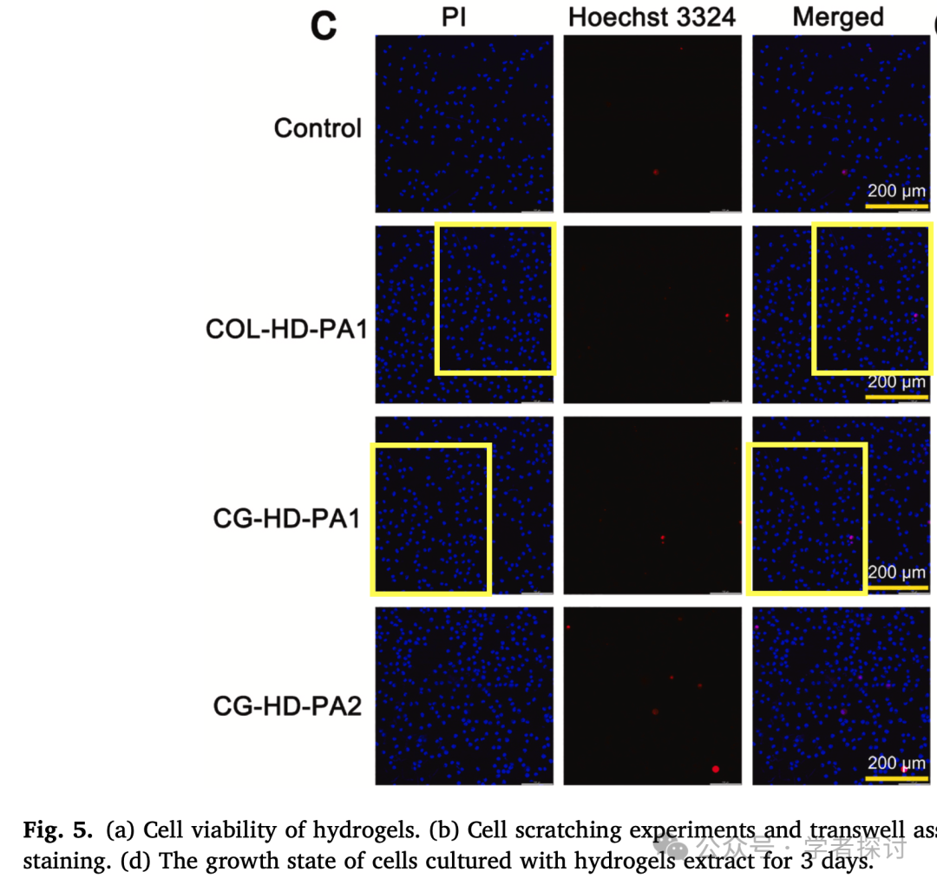

**消息来源：**

https://pubpeer.org/publications/52D0EAE627DA0742D461E07D05377B#0

**郑重声明：**

我们的全网查重系统收录了 Pubmed 和 Pubpeer 中的 7000 万 +已发表图库，让您的待查图片可以和已发表论文的图片进行对比，防止图片误用，为您的论文发表保驾护航！基于AI人工智能大数据算法，提供论文图片的核查服务，方便学术期刊、高校、研院所等科研管理部门及时发现并纠正结果图片不当使用。

**如果您有任何建议或需要图片查重帮助，请随时通过客服QQ号3639926437与我们联系。**

[#四川大学](https://mp.weixin.qq.com/mp/appmsgalbum?__biz=MzkxMDYyNzI5NQ==&action=getalbum&album_id=3533800774332530694#wechat_redirect)